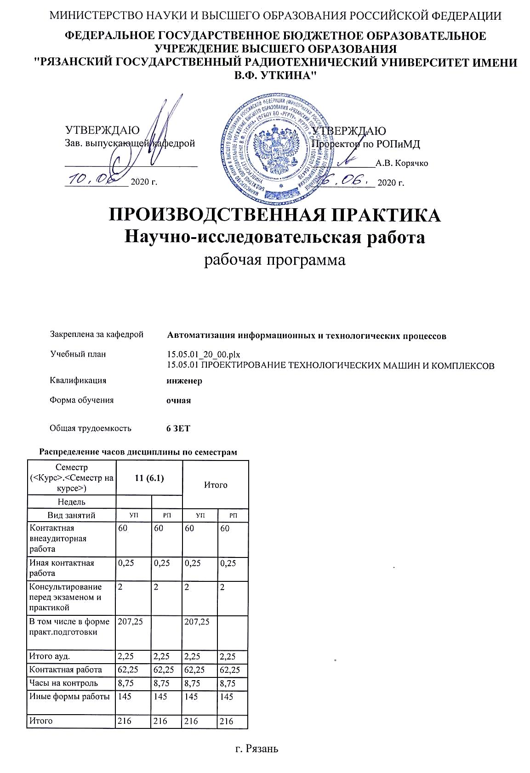

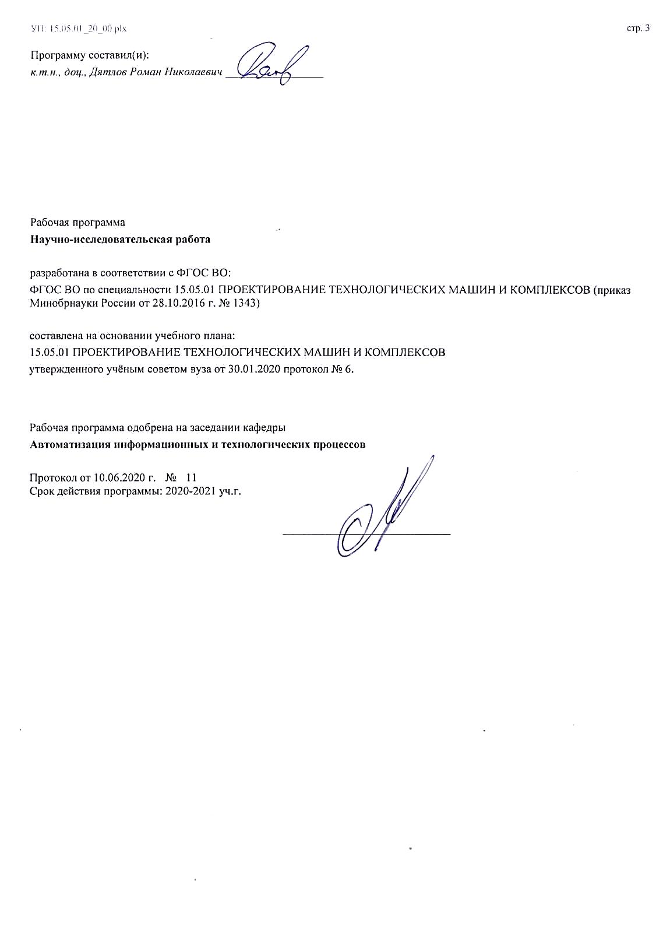

|  |  |  |  |
| --- | --- | --- | --- |
| УП: 15.05.01_20_00.plx | |  | стр. 4 |
|  |  |  |  |
|  | | | |
|  |  |  |  |
|  | | | |
|  |  |  |  |
| **Визирование РПД для исполнения в очередном учебном году** | | | |
|  |  |  |  |
| Рабочая программа пересмотрена, обсуждена и одобрена для  исполнения в 2021-2022 учебном году на заседании кафедры | | | |
| **Автоматизация информационных и технологических процессов** | | | |
|  |  |  |  |
|  | Протокол от __ __________ 2021 г. № __  Зав. кафедрой _______________________________________ | | |
|  |  |  |  |
|  | | | |
|  |  |  |  |
|  | | | |
|  |  |  |  |
| **Визирование РПД для исполнения в очередном учебном году** | | | |
|  |  |  |  |
| Рабочая программа пересмотрена, обсуждена и одобрена для  исполнения в 2022-2023 учебном году на заседании кафедры | | | |
| **Автоматизация информационных и технологических процессов** | | | |
|  |  |  |  |
|  | Протокол от __ __________ 2022 г. № __  Зав. кафедрой _______________________________________ | | |
|  |  |  |  |
|  | | | |
|  |  |  |  |
|  | | | |
|  |  |  |  |
| **Визирование РПД для исполнения в очередном учебном году** | | | |
|  |  |  |  |
| Рабочая программа пересмотрена, обсуждена и одобрена для  исполнения в 2023-2024 учебном году на заседании кафедры | | | |
| **Автоматизация информационных и технологических процессов** | | | |
|  |  |  |  |
|  | Протокол от __ __________ 2023 г. № __  Зав. кафедрой _______________________________________ | | |
|  |  |  |  |
|  | | | |
|  |  |  |  |
|  | | | |
|  |  |  |  |
| **Визирование РПД для исполнения в очередном учебном году** | | | |
|  |  |  |  |
| Рабочая программа пересмотрена, обсуждена и одобрена для  исполнения в 2024-2025 учебном году на заседании кафедры | | | |
|  |  |  |  |
| **Автоматизация информационных и технологических процессов** | | | |
|  |  |  |  |
|  | Протокол от __ __________ 2024 г. № __  Зав. кафедрой __________________________________________ | | |

|  |  |  |  |  |  |  |  |  |  |  |
| --- | --- | --- | --- | --- | --- | --- | --- | --- | --- | --- |
| УП: 15.05.01_20_00.plx | | | |  |  |  |  |  |  | стр. 5 |
| **1. ЦЕЛИ НАУЧНО-ИССЛЕДОВАТЕЛЬСКОЙ РАБОТЫ** | | | | | | | | | | |
| 1.1 | 1. Изучение научно-технической информации, отечественного и зарубежного опыта по направлению научных исследований в области машин, приводов, систем, различных комплексов, машиностроительного производства. | | | | | | | | | |
| 1.2 | 2. Математическое моделирование машин, приводов, систем, различных комплексов, процессов, оборудования и производственных объектов с использованием стандартных пакетов и средств автоматизированного проектирования и проведения научных исследований. | | | | | | | | | |
| 1.3 | 3. Проведение экспериментов по заданным методикам, обработка и анализ результатов. | | | | | | | | | |
| 1.4 | 4. Участие в работах по составлению научных отчетов по выполненному заданию и по внедрении результатов научных исследований и разработок в области машиностроения. | | | | | | | | | |
| 1.5 | 5. Организация защиты объектов интеллектуальной собственности и результатов научных исследований и разработок как коммерческой тайны предприятия. | | | | | | | | | |
|  |  |  |  |  |  |  |  |  |  |  |
| **2. МЕСТО НИР В СТРУКТУРЕ ОБРАЗОВАТЕЛЬНОЙ ПРОГРАММЫ** | | | | | | | | | | |
| Цикл (раздел) ОП: | | | Б2.Б.02 | | | | | | | |
| **2.1** | **Требования к предварительной подготовке обучающегося:** | | | | | | | | | |
| **2.2** | **Дисциплины (модули) и практики, для которых освоение данной дисциплины (модуля) необходимо как предшествующее:** | | | | | | | | | |
|  |  |  |  |  |  |  |  |  |  |  |
| **3. КОМПЕТЕНЦИИ ОБУЧАЮЩЕГОСЯ, ФОРМИРУЕМЫЕ В РЕЗУЛЬТАТЕ ОСВОЕНИЯ НИР** | | | | | | | | | | |
| **В результате НИР обучающийся должен** | | | | | | | | | | |
| **3.1** | **Знать:** | | | | | | | | | |
| 3.1.1 | Этапы проектирование и конструирования технологических комплексов в машиностроении. | | | | | | | | | |
| **3.2** | **Уметь:** | | | | | | | | | |
| 3.2.1 | Использовать CAD/CAM-системы для научных исследований. | | | | | | | | | |
| **3.3** | **Владеть:** | | | | | | | | | |
| 3.3.1 | Программным обеспечением для компьютерных расчётов и моделирования технологических комплексов в машиностроении. | | | | | | | | | |
|  |  |  |  |  |  |  |  |  |  |  |
| **4. СТРУКТУРА И СОДЕРЖАНИЕ НИР** | | | | | | | | | | |
| **Код занятия** | | **Наименование разделов и тем /вид занятия/** | | | **Семестр / Курс** | **Часов** | **Компетен-**  **ции** | **Литература** | **Форма контроля** | |
|  | | **Раздел 1. Проектирование технологических комплексов в машиностроении** | | |  |  |  |  |  | |
| 1.1 | | Основные задачи проектирования /Тема/ | | | 11 | 0 |  |  |  | |
| 1.2 | | Последовательность проектирования /КВР/ | | | 11 | 20 |  | Л1.1 Л1.2Л2.1 |  | |
| 1.3 | | Алгоритм проектирования технологических комплексов в машиностроении /ИФР/ | | | 11 | 24 |  | Л1.1 Л1.2Л2.1 |  | |
| 1.4 | | Выявление ведущих деталей изготовляемого оборудования (станка) /ИФР/ | | | 11 | 24 |  | Л1.1 Л1.2Л2.1 |  | |
| 1.5 | | Компоновочно-планировочные решения производственной системы /Тема/ | | | 11 | 0 |  |  |  | |
| 1.6 | | Пространственная планировка технологических комплексов /КВР/ | | | 11 | 20 |  | Л1.1 Л1.2Л2.1 |  | |
| 1.7 | | Проектирование подсистем удаления и переработки стружки /ИФР/ | | | 11 | 24 |  | Л1.1 Л1.2Л2.1 |  | |
| 1.8 | | Проектирование подсистем приготовления и раздачи смазочно-охлаждающей жидкости /ИФР/ | | | 11 | 24 |  | Л1.1 Л1.2Л2.1 |  | |
| 1.9 | | Состав и количество основного технологического оборудования /Тема/ | | | 11 | 0 |  |  |  | |
| 1.10 | | Методы определения трудоемкости и станкоемкости обработки /КВР/ | | | 11 | 20 |  | Л1.1 Л1.2Л2.1 |  | |
| 1.11 | | Расчет выполнения операции при и непоточном и поточном производствах /ИФР/ | | | 11 | 24 |  | Л1.1 Л1.2Л2.1 |  | |
| 1.12 | | Проектирование системы инструментального обеспечения /ИФР/ | | | 11 | 25 |  | Л1.1 Л1.2Л2.1 |  | |

|  |  |  |  |  |  |  |  |  |  |  |  |
| --- | --- | --- | --- | --- | --- | --- | --- | --- | --- | --- | --- |
| УП: 15.05.01_20_00.plx | | | |  |  |  |  |  |  |  | стр. 6 |
| 1.13 | | Иная контактная работа /ИКР/ | | | 11 | 0,25 |  | Л1.1 Л1.2Л2.1 |  | | |
| 1.14 | | Консультирование /Кнс/ | | | 11 | 2 |  | Л1.1 Л1.2Л2.1 |  | | |
| 1.15 | | Зачёт с оценкой /ЗаО/ | | | 11 | 8,75 |  | Л1.1 Л1.2Л2.1 |  | | |
|  |  |  |  |  |  |  |  |  |  |  |  |
| **5. ОЦЕНОЧНЫЕ МАТЕРИАЛЫ ПО НИР** | | | | | | | | | | | |
|  | | | | | | | | | | | |
| ПК-11: Способностью к систематическому изучению научно-технической информации, отечественного и зарубежного опыта по соответствующей специализации.  ПК-12: Способностью обеспечивать моделирование машин, электроприводов, гидроприводов, средств гидропневмоавтоматики, систем, различных комплексов, процессов, оборудования и технических объектов и технологических процессов с использованием стандартных пакетов и средств автоматизированного проектирования, проводить эксперименты по заданным методикам с обработкой и анализом результатов.  ПК-13: Способностью подготавливать исходные данные для выбора и обоснования научно-технических и организационных решений на основе экономических расчетов. | | | | | | | | | | | |
|  | | | | | | | | | | | |
| Оценка "Отлично". Глубокие знания, уверенные действия по решению практических заданий в полном объеме учебной программы, освоение всех компетенций.  Оценка "Хорошо". Достаточно полные знания, правильные действия по решению практических заданий в объеме учебной программы, освоение всех компетенций.  Оценка "Удовлетворительно". Твердые знания в объеме основных вопросов, в основном правильные решения практических заданий, освоение всех компетенций. | | | | | | | | | | | |
|  | | | | | | | | | | | |
| 1. Разработка, производство и эксплуатация машин, систем, приводов и технологических комплексов.  2. Обеспечение требуемого технического оснащения, рационально организуя рабочие места и участки и размещая установки.  3. Проведения работ, связанных с доводкой и освоением оборудования.  4. Обслуживание, реализуя производственные процессы, гидро-, электро- и пневомприводов и технологических приспособлений.  5. Подготовка технической документации, связанной с менеджментом качества машин различного назначения, оборудования и процессов.  6. Контроль в процессе выполнения работ соблюдения экологической безопасности.  7. Выполнение опытной проверки, связанной с работоспособностью предметов оснащения и производственных объектов.  8. Проведение испытаний и запуском в эксплуатацию новых образцов изделий.  9. Составление инструкции, содержащей правила эксплуатации и подготовки пакета технических документов в случае необходимости проведения модернизации оборудования или его ремонта.  10. Обеспечение эффективной работы небольших коллективов и подготовки отчетов.  11. Обоснованне принятие научно-технических и организационных решений, опираясь на экономические расчеты.  12. Создание системы менеджмента качества на предприятии.  13. Выполнение организационно-плановых расчетов, направленных на создание и реорганизацию подразделений производства.  14. Работа с литературными источниками, сбор и обработка информации, связанной с тематикой проводимых исследований. | | | | | | | | | | | |
|  |  |  |  |  |  |  |  |  |  |  |  |
| **6. УЧЕБНО-МЕТОДИЧЕСКОЕ И ИНФОРМАЦИОННОЕ ОБЕСПЕЧЕНИЕ НИР** | | | | | | | | | | | |
| **6.1. Рекомендуемая литература** | | | | | | | | | | | |
| **6.1.1. Основная литература** | | | | | | | | | | | |
| № | Авторы, составители | | Заглавие | | | | | Издательство, год | | Количество/  название ЭБС | |
| Л1.1 | Русецкий А. М., Витязь П. А., Хейфец М. Л., Данилов В. А., Киселев Р. А., Крутько В. С., Попок Н. Н., Клименко С. А., Русецкий А. М. | | Конструирование и оснащение технологических комплексов | | | | | Минск: Белорусская наука, 2014, 317 с. | | 978-985-08- 1656-6, http://www.ipr bookshop.ru/2 9463.html | |

|  |  |  |  |  |  |  |  |  |
| --- | --- | --- | --- | --- | --- | --- | --- | --- |
| УП: 15.05.01_20_00.plx | | | | |  |  |  | стр. 7 |
| № | Авторы, составители | | Заглавие | | | Издательство, год | Количество/  название ЭБС | |
| Л1.2 | Зубарев Ю. М. | | Введение в инженерную деятельность. Машиностроение : учебное пособие для вузов | | | Санкт- Петербург: Лань, 2021, 232 с. | 978-5-8114- 6676-4, https://e.lanbo ok.com/book/1 51656 | |
| **6.1.2. Дополнительная литература** | | | | | | | | |
| № | Авторы, составители | | Заглавие | | | Издательство, год | Количество/  название ЭБС | |
| Л2.1 | Храмов В. Ю. | | Расчет элементов лазерных систем для информационных и технологических комплексов : учебно-методическое пособие | | | Санкт- Петербург: Университет ИТМО, 2008, 80 с. | 2227-8397, http://www.ipr bookshop.ru/6 8095.html | |
| **6.2. Перечень ресурсов информационно-телекоммуникационной сети "Интернет"** | | | | | | | | |
| Э1 | Электронная библиотечная система Издательства Лань | | | | | | | |
| Э2 | Электронная библиотечная система «IPRbooks» | | | | | | | |
| Э3 | Электронная библиотечная система РГРТУ | | | | | | | |
| **6.3 Перечень программного обеспечения и информационных справочных систем**  **6.3.1 Перечень лицензионного и свободно распространяемого программного обеспечения, в том числе отечественного производства** | | | | | | | | |
| **Наименование** | | | | **Описание** | | | | |
| T-Flex CAD 3D | | | | Учебная сетевая версия на 50 пользователей (номер лицензии Б00005055, бессрочно) | | | | |
| T-Flex технология | | | | Учебная сетевая версия на 50 пользователей (номер лицензии Т00005055, бессрочно) | | | | |
| Комплект программного обеспечения КОМПАС-3DV15 V12 LT | | | | Свободное ПО | | | | |
| КОМПАС-3D LT12 | | | | Облегченная версия универсальной системы трехмерного моделирования КОМПАС-3D. Лицензия бесплатная для личного некоммерческого использования и учебных целей | | | | |
| Microsoft Windows | | | | Коммерческая лицензия | | | | |
| **6.3.2 Перечень информационных справочных систем** | | | | | | | | |
|  |  |  |  |  |  |  |  |  |
| **7. МАТЕРИАЛЬНО-ТЕХНИЧЕСКОЕ ОБЕСПЕЧЕНИЕ НИР** | | | | | | | | |
| 1 | | 117 лабораторный корпус. Учебная аудитория для проведения учебных занятий лекционного и семинарского типа, лабораторных работ, практических занятий, групповых и индивидуальных консультаций, текущего контроля и промежуточной аттестации, оснащенная лабораторным оборудованием Специализированная мебель (30 мест), меловая доска; учебно-лабораторные стенды по оценке опасности поражения человека током, по исследованию защитного заземления, защитного зануления, защитного отключения, двойной изоляции, электрического разделения сетей, пожарной безопасности электроустановок | | | | | | |
| 2 | | 117а учебно-административный корпус. Учебная аудитория для проведения занятий лекционного и семинарского типа, групповых и индивидуальных консультаций, текущего контроля и промежуточной аттестации Всего 50 место (без учёта места преподавателя). 1 мультимедиа проектор BenQ 721, 1 документ-камера Aver Visio 330, 1 экран, 1 компьютер FORMOZA на базе Core2 - 6700 с возможностью подключения к сети «Интернет» и обеспечением доступа в электронную информационно-образовательную среду РГРТУ. Посадочные места: студенты - 25 столов + 50 стульев. преподаватель - 1 стол + 1 стул. 1 доска аудиторная. | | | | | | |
|  |  |  |  |  |  |  |  |  |
| **8. МЕТОДИЧЕСКИЕ МАТЕРИАЛЫ ПО НИР** | | | | | | | | |
| Методическое обеспечение дисциплины приведено в приложении к рабочей программе дисциплины (см. документ «Методические указания дисциплины «Научно-исследовательская работа (часть 2)»»). | | | | | | | | |